实验一 jQuery的基本用法与基本选择器和层次选择器的应用

一、实验学时 2学时

二、实验目的
(一)掌握Sublime软件的基本使用；
(二)掌握jQuery的基本用法；
(三)掌握DOM对象与jQuery对象的区别与转换。
(四)掌握基本选择器的使用。
(五)掌握层次选择器在实例中的灵活应用。
三、实验要求
(一)在E盘下建立一个文件夹，命名为实验一，将本次实验内容的所有网页保存在该文件夹下。
(二)完成学习通中发布的相应的实验1作业。

四、实验内容
(一)打开Sublime软件，新建一个HTML页面，练习下面快捷方式的使用。
1、!+tab
2、html:4s+tab
3、html:4t+tab
4、html:xs+tab
5、html:xt+tab
6、标签+tab
7、tr>td*5+tab
8、ctrl+shift+D 复制并粘贴所在行
9、ctrl+/ 添加注释
注意：html:5+tab与!+tab是一样的
(二)新建一个HTML页面，输入下面的代码，掌握jQuery的基本用法(jQuery库文件的引入、$符号的含义、jQuery入口函数的作用)。
<!doctype html>
<html>
<head>
<meta charset="utf-8">
<title>第一个简单的jQuery程序</title>
<!--在head标记中引入jQuery库文件-->
<script src="../jquery-1.12.4.min.js" type="text/javascript"></script>
<script>
$(document).ready(function(){ //jQuery入口函数
$("button").click(function(){
alert("欢迎学习jQuery！");
})
})
</script>
</head>
<body>
<button>单击</button>
</body>
</html>
注意：jQuery入口函数的几种写法。
(三)新建一个HTML页面，实现如下效果，掌握DOM对象和jQuery对象的区别与转换。
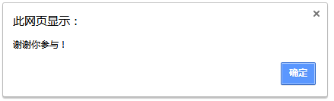
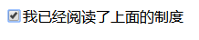

功能：当页面上的复选框被选中时，弹出提示框。
要求：利用DOM对象和jQuery对象分别实现，掌握DOM对象和jQuery对象的区别与转换。
代码如下：
<!doctype html>
<html>
<head>
<meta charset="utf-8">
<title>DOM对象与jQuery对象的区别</title>
<script src="../jquery-1.12.4.min.js" type="text/javascript"></script>
<script>
$(function(){
//利用DOM对象
document.getElementById("cr").onclick=function(){
if(this.checked) alert("谢谢你参与！");
}
//利用jQuery对象
$("#cr").click(function(){
if($(this).is(":checked")) alert("谢谢你参与!");
});
//利用jQuery对象和DOM对象混合
$("#cr").click(function(){
if($(this)[0].checked) alert("谢谢你参与!");
});
})
</script>
</head>
<body>
<input type="checkbox" id="cr"><label for="cr">我已经阅读了上面的制度</label>
</body>
</html>
(四) 新建一个HTML页面，输入下面的代码。
<!doctype html>
<html>
<head>
<meta charset="utf-8">
<title>基本选择器的使用</title>
<script src="jquery-3.3.1.min.js" type="text/javascript"></script>
<script type="text/javascript">
$(function(){
///给id为mover的元素添加动画.
function animateIt() {
$("#mover").slideToggle("slow", animateIt);
}
animateIt();
//输入代码
});
</script>
<style type="text/css">
div,span{ width:140px;
height:140px;
background-color:#36F;
float:left;
margin:5px;
font-size:18px;}
div.mini{ width:55px;
height:55px;
background-color:#0CF;
font-size:12px;}
</style>
</head>
<body>
<div class="one" id="one">
id为one，class为one的div
<div class="mini">class为mini</div>
</div>
<div class="one" id="two" title="test">
id为two，class为one,title为test的div
<div class="mini" title="other">class为mini，title为other</div>
<div class="mini" title="test">class为mini，title为test</div>
</div>
<div class="one" >
<div class="mini">class为mini</div>
<div class="mini">class为mini</div>
<div class="mini">class为mini</div>
<div class="mini"></div>
</div>
<div class="one" id="one">
<div class="mini">class为mini</div>
<div class="mini">class为mini</div>
<div class="mini">class为mini</div>
<div class="mini" title="test">class为mini，title为test</div>
</div>
<div style="display:none;" class="none">
style的display为none的div
</div>
<div class="hide">
class为hide的的div
</div>
<div>
包含input的type为hidden的div<input type="hidden" size="8" />
</div>
<span id="mover">正在执行动画的span元素</span>
</body>
</html>

要求：（1）将文档结构理解清楚；
(2) 按照下表1-1所示，练习并掌握基本选择器的使用。
表1-1 基本选择器示例
功能 | 代码 | 执行后
改变id为one的元素的背景色 | $(“#one”).css(“background”,”#bbffaa”); | 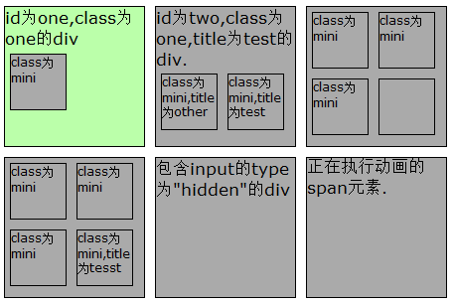
改变class为mini的所有元素的背景色 | $(“.mini”).css(“background”,”#bbffaa”); | 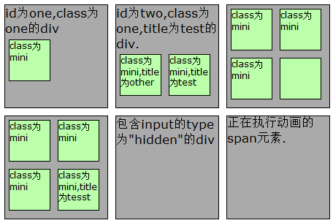
改变所有元素名是<div>的所有元素的背景色 | $(“div”).css(“background”,”bbffaa”); | 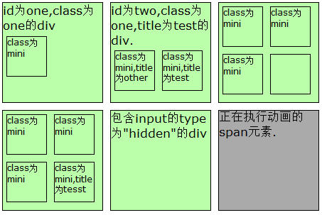
改变所有元素的背景色 | $(“*”).css(“background”,”bbffaa”); | 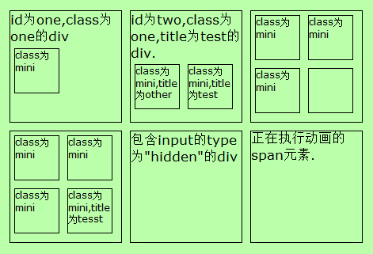
改变所有的<span>元素和id为two的元素的背景色 | $(“span,#two”).css(“background”,”bbffaa”); | 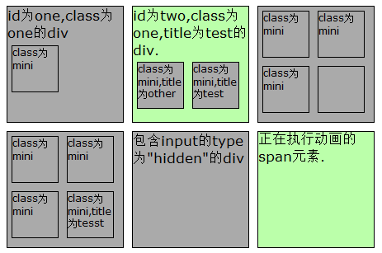

(3) 按照下表1-2所示，练习并掌握层次选择器以及等价的方法find()、children()、next()、nextAll()、siblings()、prev()、prevAll()、parent()方法的含义和使用。
表1-2 层次选择器示例
功能 | 代码 | 执行后
改变<body>内所有<div>的背景色 | $("body div").css("background","#bbffaa");  或者  $("body").find("div").css("background","#bbffaa"); | 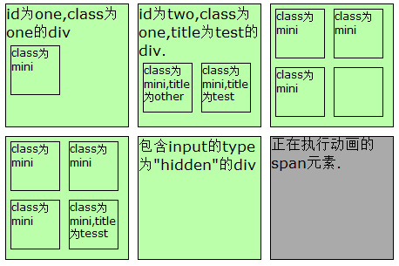
改变<body>内子<div>元素的背景色 | $("body>div").css("background","#bbffaa");  或者  $("body").children("div").css("background","#bbffaa"); | 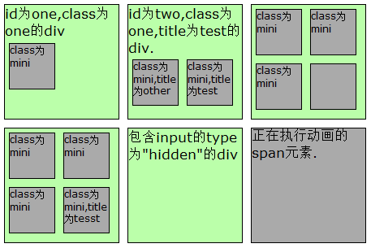
改变class为one的下一个<div>元素背景色 | $(".one+div").css("background","#bbffaa");  或者  $(".one").next("div").css("background","#bbffaa"); | 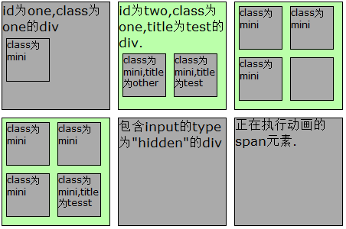
改变id为two的元素后面的所有<div>兄弟元素的背景色 | $("#two~div").css("background","#bbffaa");  或者$("#two").nextAll("div").css("background","#bbffaa"); | 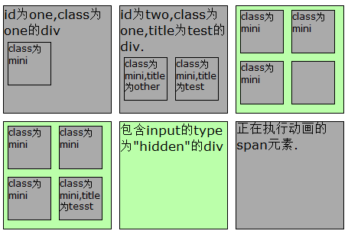
改变id为two的元素的所有兄弟元素的背景色 | $("#two").siblings().css("background","#bbffaa"); | 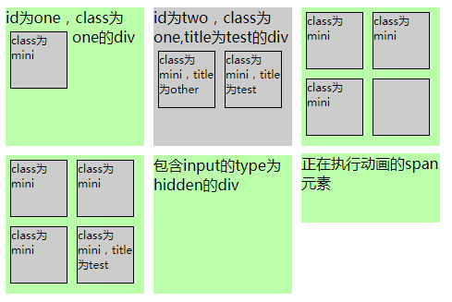

(五) 新建一个HTML页面，输入下面的代码。
<!DOCTYPE html>
<html lang="en">
<head>
<meta charset="UTF-8">
<title>Document</title>
<style>
ul,li{
padding:0;
margin: 0;
list-style:none;
text-align: center;
}
#wrap{
width:330px;
margin:30px auto 0;
height: 30px;
background-color: blue;
border-radius: 5px;
padding:0 5px;
}
#wrap>ul{
height: 30px;
}
#wrap>ul>li{
float: left;
width: 100px;
background-color:yellow;
height: 30px;
line-height: 30px;
margin: 0 5px;
}
a{
text-decoration: none;
color:red;
}
#wrap .uu{
background-color: pink;
display: none;
}
</style>
</head>
<body>
<div id="wrap">
<ul>
<li>
<a href="javascript:;">一级菜单1</a>
<ul class="uu">
<li>二级菜单11</li>
<li>二级菜单12</li>
<li>二级菜单13</li>
</ul>
</li>
<li>
<a href="javascript:;">一级菜单2</a>
<ul class="uu">
<li>二级菜单21</li>
<li>二级菜单22</li>
<li>二级菜单23</li>
</ul>
</li>
<li>
<a href="javascript:;">一级菜单3</a>
<ul class="uu">
<li>二级菜单21</li>
<li>二级菜单22</li>
<li>二级菜单23</li>
</ul>
</li>
</ul>
</div>
</body>
</html>
要求：(1)熟悉初始文档结构
(2)添加代码实现，鼠标单移入菜单项时其子菜单显示，移出时子菜单隐藏。如图1所示。
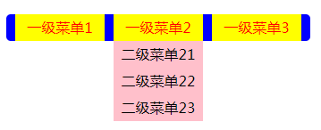
图1 下拉菜单效果
参考代码：
<script src="../jquery-1.12.4.js"></script>
<script>
$(function(){
$("#wrap>ul>li").mouseenter(function(){ //事件最终触发在DOM对象
// $(this).css("background-color","red");
// $(this).find("ul").css("display","block");
$(this).children("ul").slideDown(); //slideDown的作用是显示元素
}).mouseleave(function(){
$(this).children("ul").slideUp(); //slideUp的作用是隐藏元素
})
})
</script>

思考：(1)mouseenter()与mouseleave()方法的含意？
(2)this的代表什么？$(this)代表什么？
(3)jQuery对象调用一个方法后返回的jQuery对象是什么？
(六) 新建一个HTML页面，输入下面的代码。
<!doctype html>
<html>
<head>
<meta charset="utf-8">
<title>折叠菜单1</title>
<style type="text/css">
body{margin:0;padding:20px 0 12px 0;font-size:12px;line-height:22px;background:#fff;}
ul,li{margin:0;
padding:0;
list-style-type:none;
}
a {color:#00007F;text-decoration:none;}
a:hover {color:#bd0a01;text-decoration:underline;}
.box {
width: 150px;
margin: 0 auto;
}
.menu{
overflow:hidden;
border-color: #C4D5DF;
border-style: solid;
border-width: 0 1px 1px;
}
.menu li.level1 a{
display: block;
height: 28px;
line-height: 28px;
background:#EBF3F8;
font-weight:700;
color: #5893B7;
text-indent: 14px;
border-top: 1px solid #C4D5DF;
}
.menu li.level1 a:hover{text-decoration:none;}
.menu li.level1 a.current{background:#B1D7EF;}
.menu li ul{overflow:hidden;}
.menu li ul.level2{display:none;}
.menu li ul.level2 li a{
display: block;
height: 28px;
line-height: 28px;
background:#ffffff;
font-weight:400;
color: #42556B;
text-indent: 18px;
border-top: 0px solid #ffffff;
overflow: hidden;
}
.menu li ul.level2 li a:hover{
color:#f60;
}
</style>
</head>
<body>
<div class="box">
<ul class="menu">
<li class="level1">
<a href="#none">衬衫</a>
<ul class="level2">
<li><a href="#none">短袖衬衫</a></li>
<li><a href="#none">长袖衬衫</a></li>
<li><a href="#none">短袖T恤</a></li>
<li><a href="#none">长袖T恤</a></li>
</ul>
</li>
<li class="level1">
<a href="#none">卫衣</a>
<ul class="level2">
<li><a href="#none">开襟卫衣</a></li>
<li><a href="#none">套头卫衣</a></li>
<li><a href="#none">运动卫衣</a></li>
<li><a href="#none">童装卫衣</a></li>
</ul>
</li>
<li class="level1">
<a href="#none">裤子</a>
<ul class="level2">
<li><a href="#none">短裤</a></li>
<li><a href="#none">休闲裤</a></li>
<li><a href="#none">牛仔裤</a></li>
<li><a href="#none">免烫卡其裤</a></li>
</ul>
</li>
</ul>
</div>
</body>
</html>
要求：(1)熟悉初始文档结构
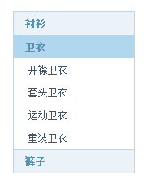
(2)添加代码实现，单击其中一个菜单选项，显示其对应下面的子菜单列表，如图1所示。

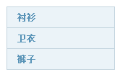
单击后的效果

图1 单击菜单前后效果
参考代码：
<script src="../jquery-1.12.4.min.js" type="text/javascript"></script>
<script type="text/javascript">
$(document).ready(function(){
$(".level1 > a").click(function(){
$(this).addClass("current") //给当前元素添加"current"样式
.next().show() //下一个元素显示
.parent().siblings().children("a").removeClass("current") //父元素的兄弟元素的子元素<a>移除"current"样式
.next().hide(); //它们的下一个元素隐藏
return false;
});
});
思考：(1) this的代表什么？$(this)代表什么？
(2) addClass()与removeClass()方法的含意？
(3)jQuery对象调用一个方法后返回的jQuery对象是什么？
(六) 新建一个HTML页面，输入下面的代码。
<!doctype html>
<html>
<head>
<meta charset="utf-8">
<title>折叠菜单2</title>
<style type="text/css">
*{margin:0;padding:0}
body{font-size:12px;font-family:"宋体","微软雅黑";}
ul,li{list-style: none;}
a:link,a:visited{text-decoration:none;}
div.list{width:210px;margin:40px auto 0 auto;}
.list a{display:block;font-weight:bold; height:36px;line-height:36px;}
.list ul li{background-color:#467ca2; border-bottom:solid 1px #316a91;}
.list ul li a{padding-left:10px;color:#fff;}
.list ul li ul{display:none;}
.list ul li ul li {background-color:#6196bb;border-bottom:solid 1px #467ca2;}
.list ul li ul li ul{display:none;}
.list ul li ul li a{ padding-left:20px; color:#9FC;}
.list ul li ul li ul li { background-color:#d6e6f1; border-bottom:solid 1px #6196bb; }
.list ul li ul li ul li a{ padding-left:30px;color:#316a91;}
</style>
</head>
<body>
<div class="list">
<ul class="yiji">
<li><a href="#" class="inactive">学校概况</a>
<ul>
<li><a href="#" class="inactive">科大简介</a>
<ul >
<li><a href="#">校园分布</a></li>
<li><a href="#">校园风光</a></li>
</ul>
</li>
<li><a href="#">现任领导</a></li>
<li><a href="#" class="inactive">组织机构</a>
<ul>
<li><a href="#">党委机关</a></li>
<li><a href="#">团委机关</a></li>
<li><a href="#">行政机关</a></li>
<li><a href="#">群团组织</a></li>
</ul>
</li>
</ul>
</li>
<li><a href="#" class="inactive">教育教学</a>
<ul >
<li><a href="#">本科生教育</a></li>
<li><a href="#">研究生教育</a></li>
<li><a href="#">继续教育</a></li>
</ul>
</li>
<li><a href="#" class="inactive">招生就业</a>
<ul >
<li><a href="#">本科生招生</a></li>
<li><a href="#">研究生招生</a></li>
<li><a href="#">继续教育招生</a></li>
<li><a href="#">就业信息网</a></li>
</ul>
</li>
</ul>
</div>
</body>
</html>
要求：(1)熟悉初始文档结构
(2)自己添加代码实现，单击其中一个菜单选项，显示其对应下面的子菜单列表，如图2所示。(注意本实例中的列表菜单有三层)。
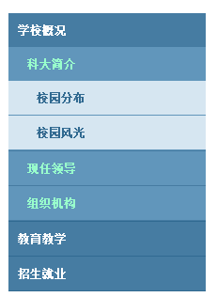
思考：如何实现单击其中一个菜单选项，如果子菜单显示，则隐藏，如果子菜单隐藏，则显示。

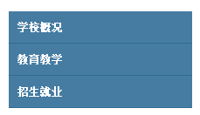
单击后的效果

图2 单击菜单前后效果

